BAB IV
HASIL PENELITIAN

Ketentuan Hukum Pidana yang terkait Pengaturan Tindak Pidana Pinjaman Online Ilegal

Ketentuan Hukum Pidana yang diterapkan Polres Serdang Bedagai
Tindak pidana pinjaman online ilegal merupakan bentuk kejahatan kontemporer yang semakin meresahkan masyarakat. Modus operandi yang sering dilakukan oleh pelaku pinjol ilegal meliputi manipulasi informasi, pengancaman, penyebaran data pribadi tanpa izin, dan pelanggaran hak-hak konsumen. Berdasarkan hasil penelitian di Polres Serdang Bedagai, beberapa pelaporan masyarakat yang masuk mengenai pinjaman online ilegal ditindaklanjuti dengan pendekatan yuridis normatif yang mengacu pada ketentuan hukum pidana yang berlaku.
1) Pasal 378 KUHP tentang Penipuan
"Barang siapa dengan maksud untuk menguntungkan diri sendiri atau orang lain secara melawan hukum, dengan memakai nama palsu atau martabat palsu, dengan tipu muslihat, ataupun rangkaian kebohongan, menggerakkan orang lain untuk menyerahkan barang sesuatu kepadanya, atau supaya memberi hutang maupun menghapuskan piutang, diancam karena penipuan dengan pidana penjara paling lama 4 tahun."
Pasal ini diterapkan terhadap pelaku pinjol ilegal yang mengelabui korban dengan informasi yang tidak sesuai, atau mengaku sebagai lembaga resmi padahal tidak memiliki izin dari OJK.
2) Pasal 368 KUHP tentang Pemerasan
"Barang siapa dengan maksud untuk menguntungkan diri sendiri atau orang lain secara melawan hukum, memaksa seorang dengan kekerasan atau ancaman kekerasan untuk memberikan barang sesuatu... diancam karena pemerasan dengan pidana penjara paling lama 9 tahun."
Berdasarkan hasil wawancara di Polres Serdang Bedagai, pasal ini digunakan ketika pelaku pinjol melakukan penagihan secara tidak manusiawi, termasuk menyebarkan data pribadi atau mengancam korban melalui media sosial maupun telepon.
3) Undang-Undang Nomor 11 Tahun 2008 tentang Informasi dan Transaksi Elektronik jo. UU No. 19 Tahun 2016
Dalam praktiknya, penyidik di Polres Serdang Bedagai merujuk pada:
- Pasal 27 ayat (4) UU ITE:
"Setiap orang dengan sengaja dan tanpa hak mendistribusikan, mentransmisikan, dan/atau membuat dapat diaksesnya informasi elektronik yang memiliki muatan pemerasan dan/atau pengancaman."
- Pasal 32 dan 33 UU ITE juga digunakan dalam kasus penyalahgunaan akses dan pengendalian sistem elektronik secara ilegal oleh aplikasi pinjol.
4) Undang-Undang Nomor 8 Tahun 1999 tentang Perlindungan Konsumen
Beberapa pasal penting dari UU Perlindungan Konsumen yang relevan:
- Pasal 1: Memberikan definisi konsumen dan pelaku usaha sebagai dasar subjek hukum dalam transaksi pinjol.
- Pasal 4: Menegaskan hak konsumen atas keamanan, informasi yang benar, serta perlindungan hukum.
- Pasal 8: Melarang pelaku usaha memproduksi atau memperdagangkan barang dan/atau jasa yang tidak sesuai standar, atau mengandung informasi menyesatkan.
- Pasal 18: Menekankan kewajiban pelaku usaha untuk memberikan informasi yang jujur dan jelas.
Dalam beberapa pengaduan di Polres Serdang Bedagai, korban mengaku tidak diberi penjelasan memadai mengenai bunga, biaya tersembunyi, serta risiko penggunaan aplikasi pinjol.
5) Undang-Undang Nomor 27 Tahun 2022 tentang Perlindungan Data Pribadi (UU PDP)
Undang-undang ini digunakan untuk menjerat pelaku pinjol yang menyebarkan atau mengakses data pribadi tanpa persetujuan:
- Pasal 65 ayat (2): Pelaku penyebaran data pribadi tanpa izin dapat dipidana penjara paling lama 5 tahun dan/atau denda maksimal Rp5 miliar.Kasus penyebaran data berupa kontak darurat, foto pribadi, hingga pencemaran nama baik korban sering ditemukan dalam aduan pinjol di Serdang Bedagai.
6)Legalitas Kelembagaan Menurut UU OJK
- UU Nomor 21 Tahun 2011 tentang OJK, khususnya:
Pasal 8: Menyatakan bahwa OJK berwenang memberikan izin dan pengawasan kepada setiap lembaga jasa keuangan di Indonesia.
Pinjaman online ilegal yang tidak terdaftar di OJK dinyatakan tidak sah secara hukum dan tidak memiliki legitimasi untuk menjalankan kegiatan usaha pembiayaan. Dalam praktik penyelidikan, Polres Serdang Bedagai bekerja sama dengan OJK dan Satgas Waspada Investasi untuk memastikan legalitas aplikasi yang dilaporkan oleh masyarakat.

Gambaran Umum Penanganan Kasus Pinjaman Online Ilegal di Polres Serdang Bedagai
Polres Serdang Bedagai sebagai bagian dari institusi penegakan hukum memiliki tanggung jawab yang strategis dalam menjaga keamanan dan ketertiban masyarakat, termasuk menangani tindak pidana berbasis teknologi seperti pinjaman online ilegal. Dalam era digital yang kian berkembang, praktik pinjaman online ilegal semakin marak dan meresahkan masyarakat, dengan modus-modus yang kian canggih dan intimidatif. Tidak hanya melanggar hukum, praktik ini juga menyerang aspek psikologis dan hak privasi korban secara masif.
Pinjaman online ilegal seringkali menyasar masyarakat dengan iming-iming proses cepat dan tanpa jaminan, namun kenyataannya di balik kemudahan tersebut tersembunyi jebakan yang sangat merugikan. Berdasarkan data dan hasil wawancara dengan korban, mayoritas mengalami tekanan psikologis berat akibat teror penagihan yang kasar dan tidak manusiawi, termasuk ancaman, makian, serta intimidasi melalui pesan singkat dan media sosial. Selain itu, korban juga dihadapkan pada bunga pinjaman yang tidak masuk akal, bisa mencapai ratusan persen dari nilai pinjaman awal. Fenomena ini menunjukkan betapa praktik pinjaman online ilegal melanggar asas perlindungan konsumen dan etika bisnis.Sebagaimana dikemukakan oleh Wahyuni, “Skema bunga mencekik dalam pinjaman online ilegal sering kali tidak dijelaskan secara transparan di awal, dan hal ini menjebak peminjam dalam siklus utang yang tidak berkesudahan.”Selain itu, bentuk-bentuk penagihan yang bersifat intimidatif dan mempermalukan korban di ruang privat maupun publik juga bertentangan dengan prinsip-prinsip hukum perlindungan konsumen sebagaimana diatur dalam Undang-Undang Nomor 8 Tahun 1999.
Lebih parahnya lagi, terdapat praktik penyebaran data pribadi secara ilegal. Data yang sebelumnya diminta oleh aplikasi pinjaman, seperti kontak telepon, foto, hingga identitas pribadi, kerap disebarluaskan ke pihak ketiga bahkan ke publik sebagai bentuk tekanan agar korban segera membayar utang, terlepas dari sah atau tidaknya utang tersebut. Hal ini tentu melanggar Undang-Undang Perlindungan Data Pribadi dan mengakibatkan kerugian sosial serta psikologis yang sangat besar bagi korban.
Seperti dijelaskan oleh Indriani, “Praktik penagihan dengan menyebarluaskan data pribadi nasabah merupakan bentuk pelanggaran hak privasi dan dapat dikategorikan sebagai tindak pidana jika dilakukan tanpa persetujuan yang sah.”

Proses Penyelidikan Aparat Hukum terkait dengan Pinjaman Online Ilegal
Dalam menghadapi dinamika kejahatan siber modern, aparat penegak hukum dituntut untuk bersikap responsif dan adaptif, termasuk dalam menangani kasus-kasus yang berkaitan dengan praktik pinjaman online ilegal. Fenomena pinjol ilegal yang marak di tengah masyarakat tidak hanya menimbulkan kerugian secara materiil, tetapi juga berdampak secara psikologis serta mengancam hak-hak privasi warga negara. Oleh karena itu, keberadaan proses penyelidikan menjadi tahapan awal yang krusial dalam sistem peradilan pidana, untuk memastikan bahwa setiap dugaan tindak pidana dapat ditindaklanjuti secara profesional dan sesuai ketentuan hukum yang berlaku¹.
Polres Serdang Bedagai, sebagai institusi penegak hukum di wilayah Sumatera Utara, turut menerima sejumlah aduan masyarakat terkait penyalahgunaan layanan pinjaman online ilegal. Dalam pelaksanaannya, penyelidikan dilakukan berdasarkan prosedur yang diatur dalam hukum acara pidana, dengan memperhatikan kehati-hatian terhadap barang bukti elektronik, keterangan korban, dan dugaan pelanggaran terhadap pasal-pasal pidana yang relevan.
Wawancara dilakukan terhadap seorang ibu rumah tangga berinisial H (32 tahun) yang berdomisili di Kabupaten Serdang Bedagai. Ia menjadi korban pinjaman online ilegal yang menyebabkan tekanan psikologis dan kerugian finansial. Korban H mengaku terpaksa meminjam uang melalui aplikasi karena alasan mendesak, yakni untuk pengobatan anaknya yang sakit. Namun setelah pencairan, ia justru menjadi sasaran intimidasi dan pelecehan digital.
“Awalnya saya pinjam hanya Rp800 ribu, tapi yang masuk ke rekening cuma Rp500 ribu. Sisanya katanya untuk biaya administrasi. Baru lima hari, mereka udah mulai teror saya. Kirim foto saya yang diedit ke semua kontak saya. Saya malu banget.”
Korban juga mengaku bahwa data pribadinya seperti foto KTP, selfie, dan kontak dari ponsel disebarluaskan secara tidak sah oleh pihak penagih, bahkan beberapa foto dimanipulasi secara digital dengan muatan cabul. Akibat tekanan tersebut, ia sempat menarik diri dari lingkungan sosial. Saat ditanya apakah sudah melapor ke pihak berwenang, korban mengaku belum berani:
“Saya takut... takut keluarga malu, takut saya dipermalukan di depan umum. Lagipula saya pikir polisi juga nggak bisa lacak mereka karena pakai nomor luar negeri dan aplikasinya itu juga tidak ada di playstore ataupun appstore.”
Tidak hanya ibu rumah tangga, korban dari pinjaman online ilegal juga berasal dari kalangan mahasiswa. Seorang mahasiswa berinisial R (22 tahun) mengungkapkan bahwa ia meminjam uang untuk kebutuhan akademik, namun justru terjebak dalam skema penipuan serupa.
“Waktu itu saya butuh uang cepat buat bayar tugas akhir dan kos, terus lihat iklan pinjaman online di media sosial. Tanpa pikir panjang, saya ajukan pinjaman Rp1,2 juta. Yang masuk cuma Rp700 ribu. Tiga hari kemudian mereka mulai kirim ancaman, bilang akan sebar data saya ke kampus dan keluarga kalau nggak bayar lebih dari Rp1,5 juta. Saya stres, sempat nggak mau kuliah beberapa hari. Tapi saya nggak lapor ke polisi... takut urusannya panjang dan takut juga nama saya jelek di kampus.”
Pernyataan kedua korban menunjukkan bahwa praktik pinjaman online ilegal tidak hanya menimbulkan kerugian finansial, tetapi juga berimplikasi pada kondisi mental dan sosial korban. Banyak korban enggan melapor secara resmi karena rasa malu, ketakutan terhadap intimidasi lanjutan, serta kurangnya keyakinan terhadap efektivitas proses penegakan hukum. Hal ini diperkuat oleh temuan Yuliana, yang menyatakan bahwa“Sebagian besar korban pinjaman online ilegal enggan melaporkan kasus yang dialaminya karena rasa malu, takut terhadap dampak sosial, dan kurangnya kepercayaan pada proses penegakan hukum.”²
Keengganan korban untuk melapor ini menjadi tantangan tersendiri bagi aparat penegak hukum, termasuk Polres Serdang Bedagai, karena proses penyelidikan secara formal umumnya memerlukan adanya laporan resmi sebagai dasar hukumnya.
.Berikut merupakan alur penyelidikan hukum pidana yang disampaikan oleh aparat hukum dan didukung dokumen wawancara:

Penerimaan Laporan Awal di SPKT
Tahapan awal dalam proses penanganan kasus pinjaman online ilegal dimulai saat korban mendatangi kantor kepolisian, tepatnya ke Sentra Pelayanan Kepolisian Terpadu (SPKT) Polres Serdang Bedagai, untuk melaporkan dugaan tindak pidana yang dialaminya. SPKT merupakan unit pelayanan pertama yang berfungsi sebagai pintu gerbang utama dalam menerima dan menindaklanjuti laporan masyarakat.
Dari hasil wawancara yang didapat, bahwasannya Petugas SPKT menyampaikan bahwa sejauh ini belum ada laporan resmi yang masuk ke SPKT Polres Serdang Bedagai yang berkaitan dengan pinjaman online ilegal. Namun, ia menyatakan bahwa pihak kepolisian tetap membuka pintu selebar-lebarnya bagi masyarakat yang ingin melaporkan kasus semacam ini.
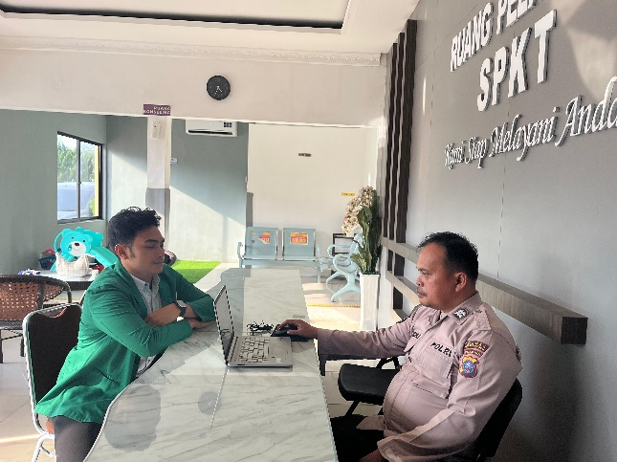
“Selama ini kami belum pernah menerima laporan pinjol ilegal secara resmi. Tapi kami terbuka, siapa saja yang merasa jadi korban bisa melapor dan akan kami bantu prosesnya sesuai prosedur.”
Gambar 4.1 Wawancara dengan Petugas SPKT Polres Sergai
Sumber : Dokumentasi Pribadi, 2025
Dalam wawancara yang dilakukan terhadap salah satu petugas SPKT Polres Serdang Bedagai, dijelaskan bahwa pihak kepolisian menyadari adanya kecenderungan korban pinjaman online ilegal yang enggan membuat laporan resmi ke kantor polisi. Petugas menyatakan:
“Memang banyak yang datang ke sini hanya untuk konsultasi, apalagi memang sudah banyak yang kemarin, tapi kadang berbeda dengan kasus pinjol ilegal ini, biasanya itu seperti pencemaran nama baik oleh akun fake media sosial dan kadang juga mereka belum berani buat laporan resmi. Biasanya mereka malu, apalagi kalau data pribadinya sudah disebar. Ada juga yang takut makin diteror kalau lapor ke polisi. Tapi kami selalu terbuka, dan setiap aduan tetap kami layani sebisa mungkin sesuai prosedur.”
Petugas tersebut juga menambahkan bahwa pihak kepolisian berupaya memberikan rasa aman bagi masyarakat yang ingin melapor, termasuk dengan menjaga kerahasiaan identitas pelapor dan memberikan penjelasan yang rinci terkait langkah hukum yang dapat diambil.
“Kalau memang korban belum siap melapor, kami tetap beri edukasi dan arahan. Tapi kami dorong juga untuk buat laporan tertulis supaya bisa kami tindak lanjuti secara hukum. Tanpa laporan resmi, kami sulit untuk memulai proses penyelidikan.”
Pernyataan ini menunjukkan bahwa pihak SPKT memahami hambatan psikologis dan sosial yang dialami korban, namun tetap mendorong adanya keberanian dari masyarakat untuk melapor demi keberlangsungan proses hukum.
Langkah-Langkah yang Dilakukan oleh pihak Sentra Pelayanan Kepolisian Terpadu (SPKT) Polres Serdang Bedagai :
- Penerimaan Korban oleh Petugas SPKT:
  - Petugas SPKT menyambut korban dan menanyakan maksud serta tujuan kedatangan secara umum.
  - Jika korban menyampaikan bahwa ia menjadi korban penyalahgunaan atau tindakan melawan hukum oleh pihak pinjaman online, petugas langsung mengarahkan untuk pembuatan laporan resmi.
- Pencatatan Kronologi Kejadian:
  - Korban diminta untuk menjelaskan kronologi kejadian secara lengkap dan terperinci, mulai dari awal mula meminjam, jumlah yang dipinjam, proses penagihan, hingga bentuk-bentuk intimidasi atau ancaman yang diterima.
  - Petugas mencatat semua informasi penting seperti tanggal kejadian, identitas pihak yang terlibat (jika diketahui), serta dampak yang ditimbulkan (baik materiil maupun non-materiil seperti tekanan psikologis atau pencemaran nama baik).
- Penyerahan Bukti Awal oleh Korban:
Korban diminta untuk menyerahkan atau memperlihatkan bukti-bukti awal yang mendukung laporan, antara lain:
  - Screenshot percakapan: Berisi interaksi antara korban dengan pihak aplikasi pinjol maupun debt collector, terutama yang mengandung unsur intimidasi, ancaman, atau pemaksaan pembayaran.
  - Bukti transfer atau mutasi rekening: Menunjukkan transaksi keuangan yang terjadi, baik saat pinjaman cair maupun saat cicilan atau pelunasan dilakukan.
  - Bukti ancaman atau penyebaran data pribadi: Bisa berupa pesan teks, tangkapan layar media sosial, email, atau pesan WhatsApp yang berisi teror, penyebaran data pribadi (seperti KTP, kontak darurat, foto pribadi), dan pengiriman pesan ke seluruh kontak telepon korban.
  - Dokumen lain (jika ada): Seperti perjanjian pinjaman, surat tagihan, atau informasi dari aplikasi pinjol terkait jumlah utang dan bunga.

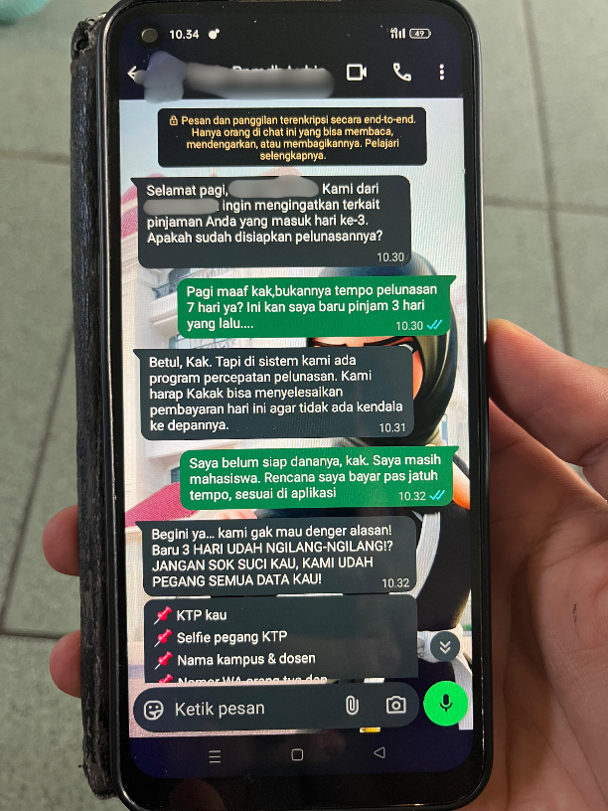
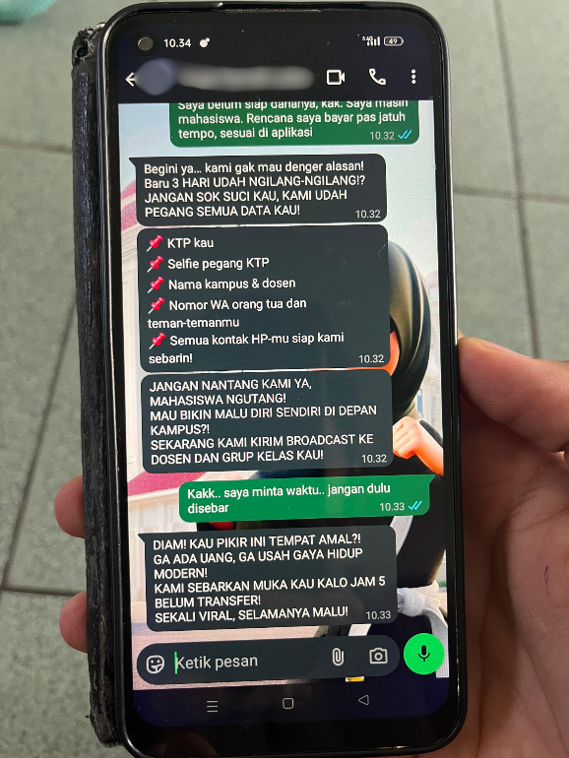
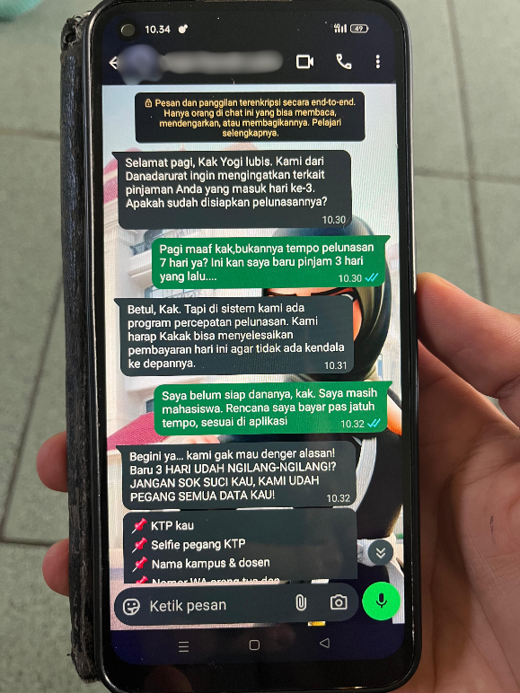

Gambar 4.2Ancaman Pelaku ke Korban Mahasiswa R (Inisial) melalui WhatsApp
Sumber : Dokumentasi Pribadi, 2025

- Verifikasi Identitas Korban dan Bukti Awal:
  - Petugas memeriksa identitas diri korban (KTP atau identitas lainnya) serta mencocokkannya dengan dokumen atau bukti yang diserahkan.
  - Petugas juga memberikan penjelasan awal mengenai proses hukum yang akan dijalani, serta hak dan kewajiban korban sebagai pelapor.
- Pembuatan Laporan Polisi (LP):
  - Setelah semua informasi dan bukti awal dianggap cukup, petugas menyusun dan mengetik Laporan Polisi (LP), yang mencatat seluruh keterangan korban dan klasifikasi dugaan tindak pidana yang terjadi.
  - Laporan ini menjadi dokumen resmi dasar untuk proses penyelidikan dan penyidikan lanjutan oleh unit terkait, dalam hal ini Unit Tipidter Satreskrim.
- Pemberian Tanda Bukti Laporan:
  - Setelah LP selesai dibuat dan ditandatangani, korban diberikan Tanda Bukti Laporan sebagai bukti sah bahwa laporan telah diterima dan dicatat dalam sistem kepolisian.
  - Tanda bukti ini juga mencantumkan nomor laporan, tanggal, serta nama penyidik yang nantinya akan menangani kasus tersebut.
- Pemberitahuan Tindak Lanjut:
  - Petugas memberikan informasi kepada korban bahwa kasus akan diteruskan ke Unit Tindak Pidana Tertentu (Tipidter) Satreskrim untuk dilakukan validasi awal dan investigasi lebih lanjut.
  - Korban juga diberi tahu bahwa ia dapat diminta kembali untuk memberikan keterangan tambahan atau melengkapi bukti jika diperlukan.
Petugas juga menambahkan bahwa keberanian masyarakat dalam melapor sangat penting sebagai titik awal penindakan. Tanpa adanya laporan, kepolisian tidak dapat mengambil tindakan konkret karena tidak ada dasar hukum untuk memulai proses penyidikan. Hal ini sejalan dengan pendekatan hukum formal yang dilakukan kepolisian dalam menangani tindak pidana siber, termasuk pinjol ilegal. Seperti disampaikan oleh Hutagalung, bahwa “Tantangan utama aparat penegak hukum dalam menangani pinjaman online ilegal adalah sifatnya yang lintas yurisdiksi, anonim, serta menggunakan teknologi yang canggih untuk menghindari pelacakan.”

Penerusan ke Unit Tipidter Satreskrim(Tindak Pidana Tertentu - Satuan Reserse Kriminal)
Setelah laporan resmi diterima oleh Sentra Pelayanan Kepolisian Terpadu (SPKT), berkas laporan dan bukti awal diserahkan kepada Unit Tindak Pidana Tertentu (Tipidter) pada Satuan Reserse Kriminal (Satreskrim) untuk dilakukan validasi awal dan pengkajian terhadap substansi aduan.Penyidik dari Unit Tindak Pidana Tertentu (Tipidter) Satreskrim Polres Serdang Bedagai menjelaskan bahwa meskipun laporan terkait kasus pinjaman online ilegal belum banyak diterima secara resmi, pihaknya telah memiliki strategi antisipatif dengan mempelajari pola-pola kejahatan digital dari kasus serupa yang terjadi di wilayah lain.
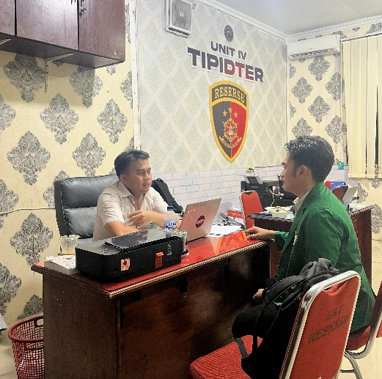
“ Tantangan kepolisian itu biasanya pelaku seringkali berada lintas daerah, bahkan lintas negara. Dalam kondisi seperti ini, kami dari pihak Polres tidak dapat langsung melakukan koordinasi dengan instansi pusat seperti OJK atau Kominfo. Namun, kami dapat meneruskan hasil penyelidikan dan laporan ke Polda atau Mabes Polri untuk ditindaklanjuti lebih lanjut, termasuk permintaan pemblokiran platform pinjaman online ilegal melalui jalur resmi.”

Gambar 4.3 Wawancara dengan BRIPTU F Penyidik Unit Tipidter Polres Sergai
Sumber : Dokumentasi Pribadi, 2025

Kegiatan yang dilakukan oleh Unit Tipidter:
- Analisis Awal terhadap Bukti yang Diberikan oleh Korban:
  - Pemeriksaan terhadap dokumen atau tangkapan layar (screenshot) yang berisi bukti peminjaman, percakapan dengan pihak penagih, bukti transfer uang, hingga ancaman atau intimidasi yang diterima korban.
  - Verifikasi keaslian bukti, seperti metadata file, waktu pengambilan, dan konteks komunikasi.
- Pengecekan Legalitas Platform Pinjaman Online (Pinjol):
  - Pengecekan nama aplikasi atau platform pinjol melalui daftar resmi yang dikeluarkan oleh Otoritas Jasa Keuangan (OJK), baik yang terdaftar maupun yang sudah dinyatakan ilegal.
  - Pemeriksaan apakah aplikasi pinjol tersebut memiliki izin operasional, alamat kantor yang jelas, dan informasi kontak resmi.
  - Koordinasi dengan OJK atau Satgas Waspada Investasi jika diperlukan, untuk memperoleh informasi tambahan terkait platform yang dilaporkan.
- Penelusuran Pola Penagihan yang Dilakukan oleh Pihak Pinjol:
  - Identifikasi apakah penagihan dilakukan oleh pihak internal perusahaan pinjol atau diserahkan kepada pihak ketiga (debt collector).
  - Pemeriksaan apakah penagihan dilakukan dengan cara-cara yang melanggar hukum, seperti ancaman kekerasan, penyebaran data pribadi ke pihak luar, pelecehan verbal, atau tindakan intimidatif lainnya.
  - Penelusuran apakah penagihan dilakukan di luar jam yang diperbolehkan, yaitu di luar jam 08.00–20.00 WIB, atau dilakukan secara terus-menerus yang menyebabkan tekanan psikologis terhadap korban.
- Pemetaan Dugaan Tindak Pidana:
  - Menentukan apakah perbuatan yang dilakukan oleh pihak pinjol mengandung unsur tindak pidana, seperti pelanggaran terhadap Undang-Undang Perlindungan Konsumen, Undang-Undang ITE (terutama pasal terkait penyebaran data pribadi dan pencemaran nama baik), serta unsur pidana pemerasan atau pengancaman.
  - Pengkajian apakah ada unsur tindak pidana korporasi, jika praktik yang dilakukan merupakan bagian dari sistematisasi tindakan melanggar hukum oleh pihak perusahaan.
- Pengumpulan Informasi Awal dari Pihak Terkait:
  - Jika diperlukan, pemanggilan awal terhadap korban untuk klarifikasi.
  - Upaya pelacakan keberadaan server aplikasi atau akun penagih untuk keperluan penyelidikan lebih lanjut.

Penyelidikan Awal
Apabila bukti permulaan yang disampaikan oleh korban dinilai cukup kuat dan relevan untuk menduga telah terjadi tindak pidana, maka laporan tersebut akan ditindaklanjuti ke tahap penyelidikan oleh penyidik Unit Tindak Pidana Tertentu (Tipidter) pada Satuan Reserse Kriminal (Satreskrim) Polres. Pada tahap ini, penyidik bertugas mengumpulkan keterangan, memperkuat alat bukti, serta mengidentifikasi pelaku dan modus operandi yang digunakan dalam perkara pinjaman online ilegal. Tahapan penyelidikan ini menjadi dasar untuk menentukan apakah kasus dapat ditingkatkan ke tahap penyidikan berdasarkan ketentuan hukum yang berlaku.
Rangkaian Kegiatan Penyelidikan:
- Pemeriksaan Korban Melalui Berita Acara Pemeriksaan (BAP)
- Korban akan dipanggil secara resmi untuk dimintai keterangan lebih rinci melalui proses interogasi formal yang dituangkan dalam Berita Acara Pemeriksaan (BAP).
- Dalam BAP, penyidik menggali:
  - Kronologi kejadian: Mulai dari proses awal peminjaman, cara aplikasi bekerja, jangka waktu pinjaman, bunga yang dikenakan, hingga waktu terjadinya intimidasi atau penyalahgunaan data pribadi.
  - Motif pinjaman: Apakah korban meminjam secara sadar atau terpaksa, dan apakah terdapat ketidaksesuaian antara perjanjian awal dan praktik yang dijalankan aplikasi pinjol.
  - Dampak yang dialami: Dampak psikologis (rasa takut, stres), sosial (penyebaran data ke keluarga/kerabat), hingga ekonomi (kerugian finansial akibat bunga mencekik atau pemerasan).
- Identifikasi Unsur Tindak Pidana
Penyidik mulai mengkaji dan menyesuaikan fakta-fakta yang telah terkumpul dengan norma-norma hukum positif guna menentukan apakah telah terjadi suatu tindak pidana.Beberapa pasal yang berpotensi dikenakan, antara lain:
- Pasal 378 KUHP tentang Penipuan:
  - Jika ditemukan adanya unsur tipu muslihat, janji palsu, atau manipulasi yang dilakukan oleh aplikasi pinjol terhadap korban demi mendapatkan keuntungan secara melawan hukum.
- Pasal 335 KUHP tentang Pengancaman:
  - Dikenakan apabila korban menerima ancaman kekerasan atau teror, baik secara langsung maupun tidak langsung, termasuk ancaman menyebarkan data pribadi atau merusak reputasi korban.
- Undang-Undang Informasi dan Transaksi Elektronik (UU ITE):
  - Pasal-pasal yang relevan mencakup penyebaran informasi pribadi tanpa izin, pelanggaran etika komunikasi digital, dan pencemaran nama baik melalui media elektronik.
- Undang-Undang Perlindungan Data Pribadi (UU PDP):
  - Jika ada bukti bahwa data pribadi korban disalahgunakan, dibocorkan ke publik, atau digunakan tanpa persetujuan untuk kepentingan penagihan yang merugikan korban.
- Investigasi Digital dan Forensik Siber
Dalam menghadapi kasus pinjaman online ilegal, Unit Tindak Pidana Tertentu (Tipiter) Polres Serdang Bedagai bekerja sama dengan tim siber dari Polda Sumatera Utara untuk melakukan investigasi digital. Hal ini dikarenakan keterbatasan alat pendukung yang dimiliki Polres Serdang Bedagai dalam hal pelacakan digitaldi mana saat ini kemampuan maksimal hanya sebatas pelacakan nomor telepon. Oleh karena itu, untuk proses yang lebih kompleks seperti identifikasi server, penelusuran domain, dan pelacakan aliran dana digital, pelaksanaan investigasi banyak diserahkan kepada tim siber Polda.
“Kami di Polres Serdang Bedagai belum memiliki peralatan yang memadai untuk melakukan pelacakan digital secara menyeluruh. Alat yang kami miliki paling maksimal hanya untuk pelacakan nomor handphone.”
Oleh karena itu, untuk proses yang lebih kompleks seperti pelacakan IP address, identifikasi server aplikasi, dan analisis metadata digital, pihak Polres umumnya menyerahkan penanganannya kepada tim siber Polda Sumatera Utara yang memiliki peralatan, sumber daya, dan keahlian yang lebih lengkap.
Investigasi digital ini mencakup pelacakan jejak digital, identifikasi server aplikasi, serta pemetaan aliran dana mencurigakan melalui dukungan teknologi informasi. Pendekatan lintas bidang ini sejalan dengan model penegakan hukum modern yang mengintegrasikan kemampuan forensik siber dalam mengungkap kejahatan berbasis teknologi.
Kegiatan investigasi meliputi:
- Analisis metadata dari aplikasi pinjol:
Metadata dari file dan komunikasi korban digunakan untuk melacak waktu, lokasi, dan perangkat yang digunakan pelaku.
- Pelacakan domain atau IP address:
Jika aplikasi masih aktif, tim siber akan menelusuri alamat domain atau IP untuk mengidentifikasi server hosting, termasuk kemungkinan keterkaitan dengan pelaku dari dalam atau luar negeri.
- Penelusuran nomor rekening dan identitas pengelola:
Nomor rekening tujuan transfer dari korban dilacak melalui koordinasi dengan pihak perbankan dan PPATK untuk mengidentifikasi potensi pencucian uang. Selain itu, nomor telepon penagih, akun media sosial, dan kepemilikan rekening turut dianalisis sebagai bagian dari upaya penelusuran digital.
- Koordinasi dengan Lembaga Terkait:
Dalam upaya mengungkap dan menindak kasus pinjaman online ilegal, Polres Serdang Bedagai juga membutuhkan dukungan dari berbagai lembaga terkait. Namun, karena keterbatasan kewenangan dan struktur koordinasi, Polres tidak dapat langsung menjalin komunikasi dengan lembaga pusat seperti Otoritas Jasa Keuangan (OJK) atau Kementerian Komunikasi dan Informatika (Kominfo). Koordinasi dengan lembaga-lembaga tersebut umumnya dilakukan melalui tingkat Polda bahkan tingkat Mabes Polri.
“Kami di Polres tentu butuh dukungan dari lembaga seperti OJK dan Kominfo untuk penanganan pinjol ilegal, apalagi kalau sudah masuk ke ranah penyebaran data pribadi atau aplikasi ilegal. Tapi kami di tingkat Polres tidak bisa langsung koordinasi ke sana. Biasanya harus lewat Polda dulu bahkan jika perlu langsung dari Mabes Polri. Jadi, ada jalur struktural yang harus diikuti.”
Adapun lembaga-lembaga yang dilibatkan melalui jalur koordinasi Polda meliputi:
- Otoritas Jasa Keuangan (OJK): Untuk memverifikasi legalitas platform pinjaman online serta mengetahui apakah platform tersebut sudah pernah dilaporkan sebelumnya.
- Kementerian Komunikasi dan Informatika (Kominfo): Untuk proses pemblokiran situs/aplikasi ilegal serta pelacakan digital lanjutan yang memerlukan akses teknologi tingkat pusat.
- Satgas Waspada Investasi: Memberikan informasi tambahan mengenai daftar hitam platform pinjaman online ilegal dan modus-modus penipuan yang sedang marak.
- PPATK (Pusat Pelaporan dan Analisis Transaksi Keuangan): Untuk analisis transaksi keuangan yang mencurigakan serta indikasi tindak pidana pencucian uang.
Keterbatasan dalam koordinasi langsung ini menjadi salah satu tantangan dalam penanganan kasus, sehingga sinergi antara Polres dan Polda menjadi penting untuk menjembatani akses informasi dan sumber daya yang lebih luas. Tahapan koordinasi ini juga menentukan arah lanjutan dari proses hukum, termasuk kemungkinan naik ke tahap penyidikan secara lebih mendalam

Naik ke Tahap Penyidikan (jika memenuhi unsur pidana)
Setelah tahap penyelidikan menunjukkan adanya unsur pidana yang terpenuhi dan didukung dengan bukti permulaan yang cukup, maka kasus pinjaman online ilegal dinaikkan ke tahap penyidikan. Tahap ini merupakan bagian dari proses penegakan hukum yang bertujuan untuk menemukan dan menetapkan tersangka, dengan cara mengumpulkan dan menguji alat bukti secara sah sesuai dengan hukum acara pidana.
Langkah-Langkah dalam Tahap Penyidikan:
- Pemanggilan dan Pemeriksaan Saksi-Saksi
Penyidik melakukan serangkaian pemeriksaan terhadap berbagai saksi guna memperkuat konstruksi hukum dan mengaitkan antara pelaku dengan peristiwa pidana yang terjadi. Saksi-saksi yang diperiksa meliputi:
- Saksi korban tambahan: Jika terdapat lebih dari satu korban atau pengguna aplikasi pinjol yang mengalami perlakuan serupa, mereka akan dipanggil untuk memberikan kesaksian guna menguatkan pola dan modus yang digunakan oleh pelaku.
- Keluarga, teman, atau rekan kerja korban: Mereka dapat memberikan keterangan mengenai dampak nyata dari ancaman yang dilakukan pelaku, terutama jika mereka menerima pesan intimidatif atau penyebaran data pribadi korban.
- Saksi teknis atau administratif: Misalnya, petugas layanan keuangan, pihak operator seluler (jika pelaku menggunakan nomor anonim), atau pihak ketiga yang memiliki keterkaitan dengan transaksi maupun media distribusi ancaman.
- Pemeriksaan Ahli
Untuk memperkuat alat bukti dan memberikan penilaian objektif dari sudut keilmuan, penyidik melibatkan ahli yang kompeten di bidang tertentu, seperti:
- Ahli forensik digital:
  - Untuk menelusuri jejak-jejak elektronik seperti email, metadata pesan, log aktivitas aplikasi, dan hubungan antara akun-akun pelaku yang digunakan untuk menipu atau meneror korban.
  - Ahli forensik juga memverifikasi keaslian bukti digital (autentikasi) serta kemungkinan manipulasi data.
- Ahli hukum atau teknologi finansial digital (fintech):
  - Jika diperlukan, untuk menjelaskan sistem kerja aplikasi pinjol, pelanggaran terhadap ketentuan hukum yang berlaku (misalnya UU Perlindungan Konsumen, UU ITE, atau UU PDP), serta menilai legalitas operasional platform secara umum.
- Pelacakan dan Analisis Aliran Dana
Penyidik bekerja sama dengan lembaga terkait seperti Pusat Pelaporan dan Analisis Transaksi Keuangan (PPATK) untuk menelusuri aliran dana dalam transaksi pinjaman online ilegal. Tujuannya adalah mengidentifikasi pihak-pihak yang menerima keuntungan akhir dari kegiatan tersebut sebagai dasar dalam menetapkan tersangka dan membuktikan unsur pidana.
- Koordinasi dengan pihak bank:
  - Untuk membuka data transaksi rekening yang terindikasi menerima pembayaran dari korban.
  - Penelusuran ini dilakukan dengan permintaan resmi (blocking dan pembukaan data nasabah) atas dasar hukum dan kepentingan penyidikan.
- Koordinasi dengan PPATK (Pusat Pelaporan dan Analisis Transaksi Keuangan):
  - PPATK menganalisis pola transaksi keuangan untuk mendeteksi kemungkinan praktik pencucian uang, rekening penampung, atau transfer antar-negara.
  - Juga membantu mengungkap jaringan yang lebih besar di balik pelaku lapangan.
- Identifikasi Pelaku
Tahap ini sangat krusial untuk mengungkap pelaku utama serta pihak-pihak yang turut membantu atau menjadi bagian dari sindikat. Dalam kasus pinjaman online ilegal, tantangan utama terletak pada penggunaan identitas palsu dan sistem yang disamarkan secara digital untuk menyulitkan pelacakan.
- Penggunaan identitas palsu:
  - Pelaku kerap menggunakan KTP palsu, akun email fiktif, dan nomor telepon tak terdaftar untuk menyulitkan pelacakan.
  - Penyidik menggunakan teknik digital tracing dan bantuan lembaga telekomunikasi untuk melacak identitas asli.
- Penggunaan akun palsu atau rekening orang lain (rekening "pinjam"):
  - Pelaku sering meminjam identitas orang lain untuk membuka rekening bank, yang disebut juga dengan "rekening bodong".
  - Penyelidikan dilakukan untuk mengetahui apakah pemilik rekening terlibat atau hanya menjadi korban pemalsuan.
- Keterlibatan jaringan penagihan atau debt collector ilegal:
  - Jika ditemukan bahwa pelaku mengalihkan tugas penagihan kepada pihak ketiga tanpa izin resmi (tidak berbadan hukum atau tidak sesuai aturan OJK), maka pihak tersebut juga dapat dijerat hukum.

Penetapan Tersangka
Setelah seluruh alat bukti terkumpul dan memenuhi syarat yang diatur dalam Pasal 184 KUHAP, yaitu minimal dua alat bukti yang sah, penyidik dapat menetapkan satu atau lebih individu sebagai tersangka. Alat bukti yang digunakan dapat berupa:
- Keterangan saksi
- Keterangan ahli
- Surat/dokumen
- Petunjuk
- Keterangan tersangka.
Jika penyidik meyakini bahwa pelaku telah memenuhi unsur-unsur pidana dan bukti-bukti cukup mendukung keterlibatannya, maka dilakukan penetapan tersangka secara resmi yang dituangkan dalam Berita Acara Penetapan Tersangka. Selanjutnya, dilakukan pemeriksaan tersangka guna memperoleh keterangan langsung dan menguji pembelaan atau penyangkalan. Bila diperlukan, penahanan dapat dilakukan berdasarkan pertimbangan subjektif, seperti kekhawatiran akan melarikan diri, menghilangkan barang bukti, atau mengulangi perbuatan pidana.
Tahap penyidikan ini menjadi jembatan penting menuju proses penuntutan di pengadilan. Keberhasilan penyidikan yang akurat dan menyeluruh akan sangat menentukan kuatnya posisi hukum korban dalam memperoleh keadilan, serta menjadi sarana untuk memberikan efek jera terhadap pelaku kejahatan pinjaman online ilegal.

Koordinasi dengan Lembaga Lain (OJK, Kominfo, Bank)
Dalam penanganan kasus pinjaman online (pinjol) ilegal, kepolisian tidak dapat bekerja secara mandiri. Hal ini disebabkan oleh sifat kejahatan yang bersifat lintas sektor, lintas yurisdiksi, serta menggunakan teknologi digital yang kompleks. Oleh karena itu, diperlukan kerja sama antar lembaga, seperti Otoritas Jasa Keuangan (OJK), Kementerian Komunikasi dan Informatika (Kominfo), serta Pusat Pelaporan dan Analisis Transaksi Keuangan (PPATK), guna mempercepat proses penindakan hukum, validasi legalitas aplikasi, pemblokiran akses ilegal, dan pelacakan perputaran dana serta aktor yang terlibat dalam jaringan kejahatan digital ini.
Lembaga dan Tujuan Koordinasi:
- OJK (Otoritas Jasa Keuangan)
Sebagai otoritas pengawas sektor jasa keuangan di Indonesia, OJK memegang peran penting dalam mengawasi legalitas operasional fintech, termasuk pinjaman online.
Bentuk koordinasi dengan OJK:
- Validasi legalitas entitas pinjol:
  - Penyidik akan meminta klarifikasi status hukum aplikasi pinjol, apakah terdaftar dan berizin di OJK atau masuk dalam daftar platform ilegal.
  - OJK akan memberikan data resmi melalui kanal pengaduan masyarakat atau langsung melalui surat keterangan legalitas.
- Permintaan daftar pinjol ilegal:
  - OJK secara berkala merilis daftar pinjol ilegal berdasarkan laporan dan pemantauan.
  - Data ini digunakan sebagai acuan hukum untuk menetapkan bahwa suatu aplikasi telah melanggar peraturan.
- Rekomendasi tindakan administratif:
  - Jika aplikasi terbukti ilegal, OJK dapat mengeluarkan surat rekomendasi pemblokiran kepada Kominfo atau mengambil langkah pembekuan operasional.
Tidak semua perusahaan pinjaman online terdaftar dan memiliki izin resmi dari Otoritas Jasa Keuangan (OJK). Perusahaan pinjaman online ilegal merupakan perusahaan fintech yang tidak terdaftar, tidak diawasi, tidak resmi, dan tidak memiliki izin dari OJK, sehingga keberadaannya tidak diakui secara hukum dan dapat menimbulkan risiko bagi konsumen. Merujuk dari laman resmi Otoritas Jasa Keuangan (OJK) terkait ciri-ciri pinjaman online ilegal dan legal adalah sebagai berikut:
Tabel 4.1. Ciri – ciri Pinjaman Online Ilegal dan Legal
No. | Aspek | Legal | Ilegal
1 | Status | Penyelenggara Pinjaman Online yang terdaftar/berizin OJK berstatus legal sesuai dengan POJK 77/POJK.01/2016. | Penyelenggara Pinjaman Online Ilegal tentunya berstatus ilegal, dan menjadi target dari Satgas Waspada Investasi (SWI) bersama Kominfo, Google Indonesia, danDirektorat Cybercrime Polri
2. | Lokasi Kantor/Domisili | Lokasi kantor Penyelenggara Pinjaman Online yang terdaftar/berizin OJK jelas, disurvei oleh OJK, dan dapat dengan mudah ditemui di Google. | Lokasi kantor Pinjaman Online ilegal tidak jelas/ditutupi dan bisa jadi berada di luar negeri untuk menghindari aparat hukum
3. | Regulator/Pengawas | Penyelenggara Pinjaman Online yang terdaftar/ berizin di OJK berada dalam pengawasan OJK sehingga sangat memperhatikan aspek pelindungan konsumen | Tidak ada regulator khusus yang bertugas mengawasi kegiatan penyelenggara Pinjaman Online ilegal
4. | Bunga & Denda | Pinjaman Online yang terdaftar/berizin OJK diwajibkan memberikan keterbukaan informasi mengenai bunga, dan denda maksimal yang dapat dikenakan kepada Pengguna. AFPI mengatur biaya pinjaman maksimal 0,8% per hari dan total seluruh biaya termasuk denda adalah 100% dari nilai pokok pinjaman | Penyelenggara Pinjaman Online ilegal mengenakan biaya dan denda yang sangat besar dan tidak transparan.
5. | Syarat Pinjam Meminjam | Penyelenggara Pinjaman Online yang terdaftar atau berizin OJK perlu mengetahui tujuan pinjaman serta membutuhkan dokumendokumen untuk melakukan credit scoring. | Pinjaman pada Penyelenggara Pinjaman Online ilegal cenderung sangat mudah, tanpa menanyakan keperluan pinjaman.
6. | Cara Penagihan | Tenaga penagih pada Pinjaman Onlineyang terdaftar/berizin dari OJK wajib mengikuti sertifikasi tenaga penagih yang dilakukan oleh AFPI | Penyelenggara Pinjaman OnlineIlegal melakukan penagihan dengan cara-cara yang kasar, cenderung mengancam, tidak manusiawi, dan bertentangan dengan hukum
7. | Kepatuhan Peraturan | Penyelenggara PinjamanOnline yang terdaftaratau berizin OJK wajibuntuk tunduk pada  peraturan, baikPOJK,maupun peraturanperundang-undanganyang berlaku | Penyelenggara Pinjaman Online Ilegal melakukan kegiatan tanpa tunduk pada peraturan, baik POJK maupun peraturan perundang-undangan lain yang berlaku
8. | Pengaduan Konsumen | Penyelenggara pinjaman online wajibmenindaklanjuti pengaduan dan melaporkannya ke OJK. Pengguna dapat mengadu ke OJK, AFPI, atau menyelesaikan sengketa melalui lembagapenyelesaiansengketa. | Pinjaman Online Ilegal tidak menanggapi pengaduan Pengguna dengan baik
9. | Akses Data Pribadi | Pinjaman Online yangterdaftar/berizin OJK hanya diizinkan mengakses Camera, Microphone, dan Location pada handphone pengguna | Aplikasi Pinjaman Online Ilegal akan meminta akses kepada seluruh pribadi yang ada di dalam handphone Pengguna yang kemudian disalahgunakan untuk melakukan penagihan
10. | Keamanan Nasional | Penyelenggara Pinjaman Online yang terdaftar/berizin OJK wajib menempatkan Pusat Data dan Pusat Pemulihan Bencana di wilayah Republik Indonesia | Penyelenggara Pinjaman Online Ilegal tidak patuh pada aturan menempatkan data pengguna di Indonesia dan tidak memiliki Pusat Pemulihan Bencana pada saat terjadi gangguan terhadap sistem elektronik.
Sumber : Laman Resmi Otoritas Jasa Keuangan

- Kominfo (Kementerian Komunikasi dan Informatika)
Kementerian Komunikasi dan Informatika (Kominfo) memiliki peran strategis dalam pengelolaan aspek teknis digital di Indonesia. Tugas utama Kominfo meliputi pemantauan aktivitas di internet, pengendalian konten yang dianggap melanggar hukum atau norma sosial, serta pemblokiran akses terhadap teknologi informasi yang berpotensi merugikan masyarakat atau bertentangan dengan regulasi nasional. Selain itu, Kominfo juga berperan dalam pengembangan infrastruktur digital dan pengawasan terhadap penyebaran informasi untuk menjaga keamanan siber dan ketertiban publik.
Bentuk koordinasi dengan Kominfo:
- Pemblokiran situs/aplikasi pinjol ilegal:
  - Berdasarkan hasil penyelidikan atau rekomendasi dari OJK, penyidik mengajukan permohonan pemblokiran kepada Kominfo.
  - Kominfo kemudian menutup akses ke domain, website, atau aplikasi melalui provider internet di Indonesia.
- Pelacakan server dan jejak digital:
  - Jika aplikasi atau situs beroperasi di luar negeri, Kominfo membantu mengidentifikasi lokasi server, IP address, dan platform distribusi digital.
  - Kominfo juga dapat melakukan koordinasi dengan penyedia layanan hosting internasional untuk mendukung penegakan hukum.
- Bank Indonesia dan Lembaga Perbankan (Bank Tempat Korban Mentransfer Dana)
Dalam kasus pinjaman online ilegal, pelaku biasanya menerima dana korban melalui rekening bank. Oleh sebab itu, peran bank menjadi sangat krusial dalam proses pelacakan, pemantauan, dan pemblokiran aliran dana yang mencurigakan guna mencegah kerugian lebih lanjut serta membantu penegakan hukum.
Bentuk koordinasi dengan sektor perbankan:
- Pemblokiran rekening pelaku:
  - Setelah mendapatkan bukti keterlibatan, penyidik dapat mengajukan permohonan pemblokiran sementara rekening atas nama pelaku.
  - Langkah ini penting untuk mencegah pelaku menarik dana yang sudah diterima dari korban.
- Pelacakan aliran dana (follow the money):
  - Penyidik meminta data mutasi rekening untuk mengetahui:
    - Jumlah transaksi masuk/keluar
    - Identitas penerima dan pengirim dana
    - Kemungkinan adanya rekening penampung atau transfer berantai (layering)
  - Jika diduga kuat sebagai pencucian uang, koordinasi dilanjutkan ke PPATK.
- Verifikasi pembukaan rekening:
  - Bank diminta memberikan informasi apakah rekening dibuka secara legal, atau menggunakan identitas palsu/pihak ketiga.
- PPATK (Pusat Pelaporan dan Analisis Transaksi Keuangan)
Dalam kasus yang melibatkan nominal besar, transfer lintas wilayah, atau indikasi potensi pencucian uang, Pusat Pelaporan dan Analisis Transaksi Keuangan (PPATK) dilibatkan untuk melakukan analisis mendalam dan melaporkan transaksi yang mencurigakan kepada pihak berwenang. Peran PPATK sangat penting dalam mendukung proses investigasi dan penegakan hukum terkait tindak pidana keuangan tersebut.
Bentuk koordinasi:
- Analisis transaksi mencurigakan:
  - PPATK memantau dan memberikan laporan intelijen keuangan untuk memperlihatkan pola-pola transaksi yang tidak wajar atau mengindikasikan kejahatan finansial.
- Deteksi jaringan lebih luas:
  - Melalui sistem mereka, PPATK dapat mengungkap keterlibatan akun-akun lain, baik individu maupun korporasi, yang berperan dalam memfasilitasi dana dari pinjol ilegal
- Lembaga Penegak Hukum Lintas Wilayah dan Luar Negeri
Kejahatan pinjol ilegal sering kali melibatkan pelaku lintas daerah bahkan lintas negara, sehingga memerlukan kerja sama vertikal dan horizontal.
Koordinasi lintas wilayah dan negara meliputi:
- Polres, Polda, hingga Mabes Polri:
  - Jika pelaku atau korban berada di wilayah berbeda, maka dilakukan komunikasi antar-polres atau antar-polda untuk sinkronisasi penyidikan.
  - Mabes Polri juga dapat mengambil alih kasus dengan cakupan nasional atau multinasional.
- Interpol dan lembaga internasional:
  - Jika server berada di luar negeri atau pelaku berdomisili di luar Indonesia, maka penyidik akan berkoordinasi dengan Interpol atau mitra penegak hukum luar negeri melalui Divhubinter Polri.
  - Bisa dilakukan permintaan Red Notice jika pelaku melarikan diri ke negara lain.
- Kerja sama dengan Kedutaan atau Atase Hukum Luar Negeri:
  - Untuk kebutuhan ekstradisi atau pengumpulan alat bukti lintas yurisdiksi, kepolisian dapat berkomunikasi melalui jalur diplomatik atau mutual legal assistance (MLA).
Koordinasi dengan berbagai lembaga terkait merupakan langkah krusial dalam keberhasilan penanganan kasus pinjaman online ilegal. Melalui kolaborasi yang efektif antarinstansi, proses penyidikan tidak hanya mampu menindak pelaku di tingkat lapangan, tetapi juga dapat mengungkap jaringan yang lebih luas di balik praktik kejahatan keuangan berbasis digital. Pendekatan terpadu ini juga memperkuat perlindungan hukum bagi korban sekaligus memberikan efek jera yang signifikan bagi pelaku kejahatan.
Namun menurut Kanit Reskrim Polres Serdang Bedagai, hingga saat ini belum ada satu pun laporan masyarakat yang secara resmi dilaporkan, yang menjadi kendaladalam memulai proses penyelidikan. Banyak korban enggan melapor karena alasan malu, takut disebar datanya, atau tidak mengetahui prosedur pelaporan.

Kitab Undang-Undang Hukum Pidana (KUHP), Pasal 378.
Ibid., Pasal 368.
Undang-Undang Nomor 19 Tahun 2016 tentang Perubahan atas UU No. 11 Tahun 2008 tentang Informasi dan Transaksi Elektronik, Pasal 27 ayat (4)
Undang-Undang Nomor 8 Tahun 1999 tentang Perlindungan Konsumen, Pasal 1.
Ibid., Pasal 4.
Ibid., Pasal 8
Ibid., Pasal 18.
Undang-Undang Nomor 27 Tahun 2022 tentang Perlindungan Data Pribadi, Pasal 65 ayat (2).
Undang-Undang Nomor 21 Tahun 2011 tentang Otoritas Jasa Keuangan, Pasal 8
R. Wahyuni, Kejahatan Digital dalam Praktik Fintech Lending Ilegal, Yogyakarta: Pustaka Pelajar, 2021, hlm. 76.
Undang-Undang Republik Indonesia Nomor 8 Tahun 1999 tentang Perlindungan Konsumen, khususnya Pasal 4 huruf a dan c yang menyebutkan bahwa konsumen berhak atas kenyamanan, keamanan, dan keselamatan serta informasi yang benar, jelas, dan jujur mengenai kondisi barang dan/atau jasa.
E. Indriani, Hukum Perlindungan Data Pribadi di Era Digital, Jakarta: Prenadamedia Group, 2022, hlm. 103.
Korban H (Inisial), Wawancara pada tanggal 29 Mei 2025 pukul 11.30 WIB
Korban H (Inisial), Wawancara pada tanggal 29 Mei 2025 pukul 11.40 WIB
Korban R (Inisial), Wawancara pada tanggal 30 Mei 2025 pukul 15.21 WIB
Petugas SPKT AIPDA H (Inisial), Wawancara pada tanggal 31 Mei 2025 pukul 09.31 WIB
Petugas SPKT AIPDA H (Inisial), Wawancara pada tanggal 31 Mei 2025 pukul 09.35 WIB
Petugas SPKT AIPDA H (Inisial), Wawancara pada tanggal 31 Mei 2025 pukul 09.41 WIB
A. Hutagalung, Cyber Crime dan Penegakan Hukum di Era Digital, Jakarta: Sinar Grafika, 2020, hlm. 93
Penyidik Unit Tipidter BRIPTU F (Inisial), Wawancara pada tanggal 31 Mei 2025 pukul 14.15 WIB
Pasal 1 angka 5 dan 6 Kitab Undang-Undang Hukum Acara Pidana (KUHAP)
Pasal 1 angka 5 Kitab Undang-Undang Hukum Acara Pidana (KUHAP)
Penyidik Unit Tipidter BRIPTU F (Inisial), Wawancara pada tanggal 31 Mei 2025 pukul 14.25 WIB
Penyidik Unit Tipidter BRIPTU F (Inisial), Wawancara pada tanggal 31 Mei 2025 pukul 14.42 WIB
Evi Hartati, Proses Penyidikan Tindak Pidana dalam Sistem Peradilan Pidana Indonesia, (Jakarta: Prenada Media, 2020), hlm. 67.
Budi Suhariyanto, Tindak Pidana di Bidang Teknologi Informasi dan Transaksi Elektronik, (Yogyakarta: Deepublish, 2020), hlm. 104.
Rudi Satrio Mukantardjo, Hukum Pidana Siber: Teori dan Praktik dalam Penanggulangan Kejahatan Dunia Maya, (Jakarta: Kencana, 2021), hlm. 89.
Undang-Undang Nomor 8 Tahun 1981 tentang Hukum Acara Pidana (KUHAP), Pasal 184.
Yuliana R. Wulandari, Aspek Hukum Penegakan Terhadap Kejahatan Siber di Indonesia, (Yogyakarta: Deepublish, 2020), hlm. 102
Sari Melati, Penerapan Hukum Pidana dalam Kasus Pinjaman Online Ilegal, Jurnal Ilmu Hukum dan Keamanan Siber, Vol. 5, No. 2, 2021, hlm. 142
Heni Siswanti, Penegakan Hukum Terhadap Pinjaman Online Ilegal di Indonesia, Jurnal Hukum dan Teknologi, Vol. 3, No. 1, 2021, hlm. 78.
Otoritas Jasa Keuangan, Laporan Pengawasan Fintech Lending Tahun 2020, Jakarta: OJK, 2020, hlm. 15-17.
Otoritas Jasa Keuangan, Fintech Lending Legal vs. Ilegal, tersedia secara daring: https://ojk.go.id/id/kanal/iknb/data-dan-statistik/direktori/fintech/Documents/Fintech%20Lending%20Legal%20vs.%20Ilegal.pdf, diakses pada 27 Mei 2025 pukul 01.50 WIB.
Kementerian Komunikasi dan Informatika Republik Indonesia, Laporan Kinerja Kominfo 2021, Jakarta: Kominfo, 2021, hlm. 23-25
Otoritas Jasa Keuangan, Laporan Pengawasan Fintech Lending Tahun 2020, Jakarta: OJK, 2020, hlm. 30.
Pusat Pelaporan dan Analisis Transaksi Keuangan, Laporan Tahunan PPATK 2021, Jakarta: PPATK, 2021, hlm. 12-14.
Badan Reserse Kriminal Polri, Laporan Penanganan Kasus Kejahatan Siber 2022, Jakarta: Bareskrim Polri, 2022, hlm. 45-47.

